«برگزاری نخستین کارگاه آموزش تجوید و نغمات قرآنی در سنگال»

رايزن فرهنگي كشورمان در سنگال با همكاري اتحادیه ی ملی مدارس و مؤسسات قرآنی سنگال نخستین کارگاه آموزش تجوید و قرائت قرآن کریم را به مدت سه روز و با حضور 23 نفر از استادان قرآنی سنگال تحت عنوان «نخستين دوره ي آموزش پيشرفته ي قرائت و تجويد قرآن کريم براي قاريان ممتاز سنگال» از تاريخ11 لغايت 13 مرداد1395 برگزار كرد. تدريس اين دوره ی آموزشی توسط آقاي «زكي لو» استاد اعزامي از ج.ا.ايران انجام شد.
اين دوره آموزشي با حضور آقایان «شیخ مصطفی لو » رئیس اتحادیه ی ملی مدارس و مؤسسات قرآنی سنگال، «عمر سک» مدیر امور بین الملل، «شیخ حضرمی» سرپرست موقت جامعة المصطفی و 23 نفر استاد قرآنی از 14 استان سنگال آغاز گرديد.
رايزن فرهنگي با اشاره بر جایگاه تمدنی قرآن کریم و ضرورت اعتصام به آن، هدف برگزاري اين كارگاه آموزشي را وحدت امت اسلامی وکمک ج.ا.ایران به طرح ملی مدرن کردن مدارس قرآنی سنگال اعلام نمود. رئیس اتحادیه ی ملی مدارس و مؤسسات قرآنی سنگال ضمن تشکر از رایزنی فرهنگی اظهار كرد ما خواهان استمرار قوی ارتباط خود با ایران هستیم و از آن استقبال می کنیم؛ و در ملاقات آتي اتحاديه با رئيس جمهور ، برگزاري دوره ي آموزشي را به اطلاع ايشان خواهیم رساند.
انتقال تجارب قرآنی بویژه روش های تدریس تجوید و نغمات به فراگیران و بیان مباحث تجوید، از جمله برنامه هاي اجرا شده در اين دوره آموزشي بود كه مورد استقبال شركت كنندگان قرار گرفت؛ اعطاء 23 گواهینامه ی حضور در دوره پایان بخش این دوره ی آموزشی قرآنی بود.
ملاحظه:
شيخ مورگي از شركت كنندگان در دوره آموزشي، گزارشي كوتاه از دوره سه روزه آموزشي ارائه نمود؛ كه توجه به نكاتي در اين گزارش حائز اهميت است. با عنايت به اينكه سنگال كشوري قرآني مي باشد تدريس بخش هاي مختلف مانند آموزش مخارج حروف، ويژگي ها و احكام حروف مفيد و سودمند قيد شده است.
نكته ديگر طرح شبهاتي از جمله سجده برمهر، ازدواج موقت، امامت، صحابه پيامبر(ص)، سياست ايران در فتنه انگيزي هاي انجام شده در منطقه و ... در خلال برگزاري دوره از سوي شركت كنندگان مي باشد؛ كه بيان گر اين نكته است در كشور هاي آفريقايي مانند سنگال با وجود طريقه هاي صوفيه، عدم حساسيت نسبت به ترويج معارف اهل البيت(ع) و اعمال اعتقادي نظير ذكر و دعا، زيارت قبور بزرگان ديني و امامان و ... هنوز اين شبهات در ذهن مردم به ويژه نخبگان و علما وجود دارد و به عنوان چالشي در روابط فيمابين خود نمايي مي كند.
شايان ذكر است در آفريقا خصوصاً سنگال، زمينه آشنايي با اعتقادات و معارف ناب اسلامي فراهم است و شرايط فعاليت با شيوه هايي كه حساسيت ايجاد نكند محيا مي باشد.
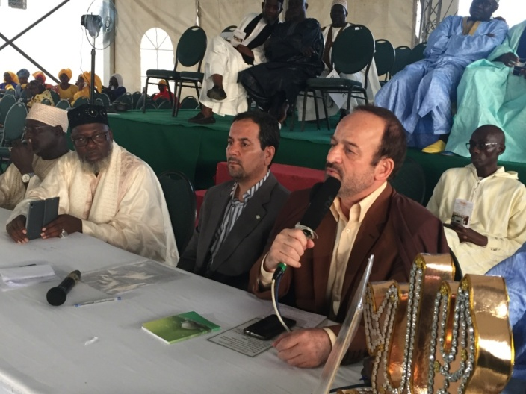
تلاوت در محفل قرآنی
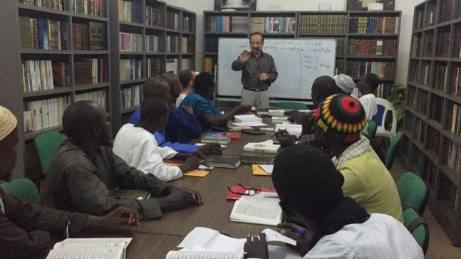
دوره آموزشي
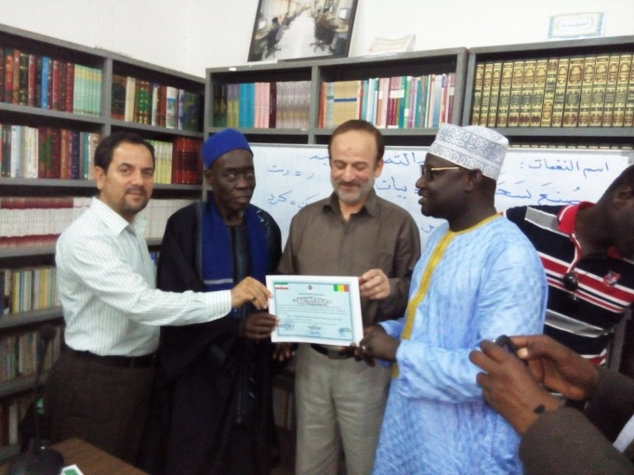
اهداء گواهينامه

